   | Forum ALTE POST  Pressemitteilung
Pirmasens, 10. Dezember 2025
Kreative MitMachAktionen zur Ausstellung „KUNST – STOFF“

Museumspädagogik im Forum ALTE POST Pirmasens konzipiert für die Besucher der neuen Wechselausstellung aller Altersstufen ein abwechslungsreiches Rahmenprogramm
(Forum ALTE POST Pirmasens, 12. Dezember 2025 bis 8. Februar 2026)

Vom 12. Dezember 2025 bis 8. Februar 2026 präsentiert das Forum ALTE POST Pirmasens seine neue Wechselausstellung „KUNST – STOFF. Positionen zeitgenössischer textiler Kunst“. Thematisch geht es hierbei um die Frage, wie sich moderne Kunst etwa mit Stricken, Häkeln, Sticken, Weben, Nähen, Tuften und Filzen auseinandersetzt und daraus imposante Kunstwerke entstehen lässt. Das eigens hierfür von der Museumspädagogik des Hauses erstellte bunte Rahmenprogramm für Besucher aller Altersstufen enthält sowohl mehrere Workshops als auch MitMachAngebote; hier kann man an wechselnden MitMachStationen in den beiden Ausstellungsräumen selbst kreativ werden. Darüber hinaus wird es eine Familienführung durch die Ausstellung mit Kreativ-Aktion geben.

Für einige der Veranstaltungen (siehe Beschreibung) ist eine vorherige Anmeldung erforderlich – wahlweise telefonisch unter der Rufnummer 06331 2392716 oder per E-Mail an altepost@pirmasens.de.

Das Rahmenprogramm im Überblick
Workshops
Dienstag, 16.12.2025, 15.00-16.30 Uhr (Foyer)
Häkel-Workshop mit dem Strickkreis vom Mittendrin
Unter Anleitung werden kleine Weihnachtssterne gehäkelt; das Angebot eignet sich für Anfänger und Fortgeschrittene. Wer noch keine Erfahrung mit Häkeln hat, erhält kompetente Hilfestellung vom Strickkreis des Quartierszentrums Mittendrin. Dieser beteiligt sich auch an der Ausstellung und zeigt gehäkeltes Obst und andere Lebensmittel.
Für alle ab 12 Jahren, Teilnahme kostenlos und ohne Anmeldung möglich

Sonntag, 28.12.2025, 15.00-16.30 Uhr (Foyer)
Workshop Taschen bemalen
Langeweile zwischen den Feiertagen? Das Forum ALTE POST lädt passend zur Ausstellung zu einer kreativen Aktion für Groß und Klein ein. Mit Stofffarben können Taschen gestaltet werden – entweder nach einer der vielen Vorlagen oder individuell ganz nach eigenen Ideen.
Für Familien, Erwachsene, Kinder jeden Alters in Begleitung, für Einzelpersonen ohne Anmeldung möglich, Gruppen ab 5 Personen werden um Anmeldung bis 23.12.2025 gebeten, Preis: 1 Euro pro Tasche

Samstag, 10.1.2026, 14.30-16.30 Uhr (Foyer)
Kreativ-Workshop Nähen
Schlüsselanhänger nähen: eine Blume, ein Dino oder ein Herz aus Filzstoff ausschneiden, nähen oder kleben und mit Knöpfen verzieren – mit Hilfe eines kleinen Karabineranhängers werden daraus kleine Schlüsselanhänger, die sich zusätzlich mit Perlenanhängern verzieren lassen.
Für Kinder ab 5 Jahren mit Begleitperson und mit Anmeldung, Preis: 5 Euro pro Kind

Sonntag, 1.2.2026, 15.00-16.00 Uhr (Treffpunkt: Foyer)
Familienführung durch die Ausstellung mit Kreativ-Aktion
Familienführung für Kinder ab 3 Jahren und ihre Eltern, Omas, Opas, Tanten, Onkel u. a. Beim spielerischen Entdecken der Wechselausstellung „KUNST – STOFF“ werden Inspirationen für den Kreativ-Teil aufgenommen, bevor es daraufhin selbst kreativ ans Werk geht mit der Herstellung von Stofftaschen.
Für Kinder ab 3 Jahren mit Begleitperson und mit Anmeldung, Preis: Erwachsene 7,50 Euro (Eintritt inklusive Führung), Kinder bis 12 Jahre 1,50 Euro (Führung)

MitMachAngebote in der Ausstellung
Kreativ-Aktion: Wickeltaler gestalten
Aus einer einfachen Kartonvorlage entstehen mit Hilfe bunter Wolle einzigartige Wickeltaler mit Sternenmuster. Dazu werden die Fäden in die Einkerbungen gewickelt – je nachdem, wie man wickelt und mit wieviel verschiedenfarbigen Fäden, entstehen völlig unterschiedliche Kunstwerke.
Für alle ab 4 Jahren, kostenlos im Rahmen des Ausstellungsbesuchs – das Gebastelte darf mit nach Hause genommen werden.

Glossar: Stricken, Sticken, Nähen, Weben, Tuften, Filzen u. a. – Was ist das überhaupt?
Textiles Arbeiten ist unglaublich vielfältig. In der Ausstellung sind die unterschiedlichsten Techniken zu sehen. Aber was genau ist der Unterschied zwischen Häkeln und Stricken? Was ist Tuften eigentlich? Und wie funktioniert eine Filznadel? Dies und vieles mehr lernt man an dieser Station.
MitMachAktion „Die wachsende Krippe“
Im Foyer soll im Laufe der Ausstellung eine Krippe entstehen. Das Besondere: Alle Figuren werden textil gestaltet – egal ob gehäkelt, gestrickt, genäht oder gefilzt. Dabei brauchen wir Hilfe! Handarbeit-Fans bringen ihre gestaltete Krippenfigur mit ins Forum ALTE POST – egal ob Maria, Esel, Engel, Stern, Schaf oder Hirte. So wird ihre Handarbeit Teil der „wachsenden Krippe“.
Offen für alle mit Lust an Handarbeit – auch Schulklassen und Kita-Gruppen sind herzlich eingeladen, etwas für die Krippe zu gestalten.

Zum Forum ALTE POST
Das Kulturzentrum Forum ALTE POST in Pirmasens ist entstanden aus dem 1893 von dem Architekten Ludwig Stempel (1850-1917) erbauten Königlich Bayerischen Postamt. Dort wurden bis 1927 sowohl der städtische Paketverkehr als auch der Telegrafendienst abgewickelt; nach dem Bau einer neuen Post diente das Gebäude im Herzen der westpfälzischen Stadt als Fernmelde- und Kraftpoststelle und galt 1930 als einer der größten Kraftpoststützpunkte Deutschlands. Bis zu ihrer Schließung 1976 fungierte die Alte Post als Wartesaal für Postbusreisende, Telefonzentrale und Kraftpostverwaltung. Dank eines aufwändigen Umbaus, einer technischen Modernisierung und grundlegenden Restaurierung, bei der unter anderem ein Mosaik an der Außenfassade nach historischen Vorlagen wiederhergestellt wurde, erstrahlt das Monument nun in neuem Glanz. Das Forum ALTE POST bietet mit seinen vielfältig nutzbaren Räumen Platz für Ausstellungen, Konzerte und Events, aber auch für Seminare und private Feiern. Zur Würdigung zweier berühmter Söhne der Stadt gibt es im Forum ALTE POST fest etablierte Einrichtungen. Dabei handelt es sich zum einen um die Dauerausstellung Heinrich-Bürkel-Galerie mit insgesamt 60 Gemälden, Zeichnungen und Skizzen des bekannten Romantik-Malers Heinrich Bürkel (1802-1869). Zum anderen präsentiert sich das Hugo-Ball-Kabinett als interaktive Dauerausstellung über den Dada-Begründer Hugo Ball (1886-1927). Weitere Informationen sind erhältlich unter https://www.forumaltepost.de.
20251210_fap
Begleitendes Bildmaterial:
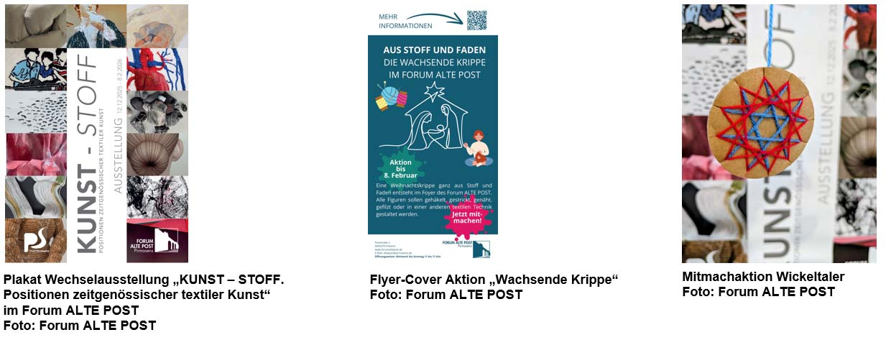
[ Download unter https://ars-pr.de/presse/20251210_fap ]

Hausadresse Pressekontakte
Forum ALTE POST Stadtverwaltung Pirmasens ars publicandi Gesellschaft für
Poststraße 2 Maximilian Zwick Marketing und Öffentlichkeitsarbeit mbH
D-66954 Pirmasens Leiter der Pressestelle Martina Overmann
Telefon +49 6331 23927-0 Rathaus am Exerzierplatz Schulstraße 28
altepost@pirmasens.de D-66953 Pirmasens D-66976 Rodalben
https://www.forumaltepost.de Telefon: +49 6331 84-2222 Telefon: +49 6331 5543-13
Telefax: +49 6331 84-2286 Telefax: +49 6331 5543-43
presse@pirmasens.de MOvermann@ars-pr.de
https://www.pirmasens.de https://ars-pr.de

